Liste des groupes d'utilisateurs
Pour consulter tous les groupes d'utilisateur, rendez-vous sur https://config.[DOMAIN].com/user-manager/ Puis dans le menu “Liste des groupes d'utilisateurs”.
Cette page permet d'afficher la liste des groupes existants, leurs membres, et l'adresse email correspondante, mais ne permet pas d'effectuer des modifications.
Son accès peut être délégué à des utilisateurs via le menu “User Panel Access”.
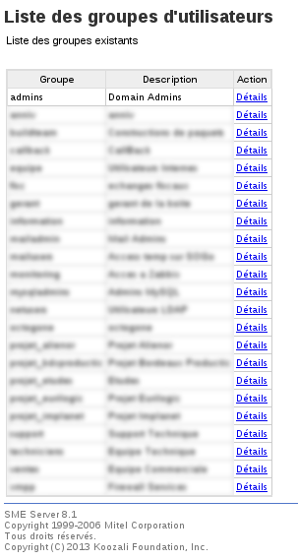
En cliquant ensuite sur “Détails” d'un groupe, vous aurez accès aux informations suivantes :
- Nom du groupe
- Description
- Adresses mail du groupe
- Membres du groupe


